**海南大学机电工程学院**

**关于做好2015年生源地信用助学贷款工作的通知**

为做好我院学生生源地信用助学贷款相关工作，根据省教育厅、经办金融机构以及学校有关文件精神，结合我院工作实际，现就做好该项工作有关事项通知如下：

一、具体业务

（一）***国家开发银行***生源地信用助学贷款工作

1、***毕业生***生源地信用助学贷款工作

(1)请各班级告知贷款毕业生并做好以下工作:

①毕业确认：贷款毕业生应于2015年***6月20日***前，登录国家开发银行学生在线服务网站（www.csls.cdb.com.cn，请牢记学生在线系统的用户名和密码）更新个人信息，具体路径是学生在“个人信息变更”模块下，如实填写最新家庭信息、就业信息、联系人信息及变更原因后点击提交。学生填写个人信息完毕后，在“毕业确认申请”模块下，确认基本信息、联系方式和贷款情况，并提交毕业确认申请。若借款学生暂时没有确定工作单位，则在确定工作单位后，及时登录学生在线服务系统修改有关信息。

②签订《国家开发银行生源地助学贷款毕业确认表》：学生现场核实并签订《国家开发银行生源地助学贷款毕业确认表》，一式两份，一份由贷款学生本人保管，另一份由各学院保管，现场确认签名时间为2015年***5月31日上午***毕业生离校安全会议（地点再通知）。

③告知利息结算方式：生源地信用助学贷款利息按年计收。起息日为开发银行贷款发放日，结息日为每年的12月20日（最后一年为9月20日），次日为扣息日，节假日不顺延。借款学生毕业后两年内，借款人应在每年12月15日前将应偿还的利息存入指定账户。自借款学生毕业后第三年当年起，借款人开始按照等额本金的还款方式偿还生源地信用助学贷款的本金及利息。最后一次偿还本金时，利随本清。(利息具体结算案例详见附件一)。

④提前还款的办理：借款学生可以选择一次结清一笔《借款合同》或部分提前还款（本金须大于500元（含），且是100元的整数倍）。借款学生每个月（11月除外）可进行一次提前还款，还款日（结息日）为当月20日。贷款毕业生在每年11月1日后登录学生在线服务系统查看本年应还利息、应还本金的数额。提前还款前，借款学生需先到县级资助中心或登录学生在线服务系统提交申请。借款学生每天均可提交提前还款申请，不同申请日期对应不同的还款日，具体为：1月—9月及12月，当月15日（含）之前提交申请，还款日（结息日）为当月20日，当月15日（不含）之后提交申请，还款日（结息日）为次月20日；10月1日—15日提交申请，还款日（结息日）为10月20日，10月16日—11月30日提交申请，还款日（结息日）为12月20日。完成提前还款申请后，借款人在还款日前可随时使用支付宝“助学贷款还款”功能或POS机进行还款。(具体还款方式介绍详见附件二)

⑤延期还款办理：对于***继续攻读学位***的贷款毕业生，也要进行毕业确认。学生在继续攻读学位期间可以继续享受财政贴息。办理程序：学生持有继续攻读相关学位的证明文件（录取通知书或学校证明）和本人身份证前往生源地县（区）资助中心办理就学信息变更和还款计划变更手续。此项工作要在今年***8月底前***完成，没有及时办理的学生将从今年9月1日起开始自付利息。

⑥信息变更：货款毕业生若要变更还款计划、就学信息、账户信息、身份信息、共同借款人等，须及时与所在县资助中心联系办理。

⑦违约后果：按照《征信业管理条例》（国务院令第631号）规定：“征信机构对个人不良信息的保存期限，自不良行为或者事件终止之日起为5年”。在此期间，不良记录会对学生的***就业、出国、消费、办理银行信用卡、申请车贷、房贷***造成负面影响。借款学生对其个人征信信息表示异议的，应及时向所在县级资助中心提出。

⑧贷款毕业生诚信教育: 各班级组织多种形式开展诚信教育，既要注重金融知识宣传，又要加强自立自强教育，不断提高大学生的责任意识、感恩意识、守信意识、自强成才意识，帮助学生树立诚信为荣、失信为耻的思想道德观念。培养学生诚信和主动还款意识，并教育学生，违约将给本人今后的工作和生活带来不良影响。

⑨国家助学贷款贷后管理工作:各班级通知助学贷款学生加入海南大学机电工程学院***生源地助学贷款群 118412783***

2、在校生生源地信用助学贷款工作

①在校生***首次***申请贷款

借款学生首次申请贷款时，应与共同借款人同时前往县级资助中心办理申贷手续。所需申请材料如下表所示：

|  |  |
| --- | --- |
| 出示材料 | 借款学生身份证原件、共同借款人身份证原件、学生证原件（若借款学生《学生证》原件丢失，须提供所在高校开具的《学生在校证明》）、户口簿原件（如果学生及共同借款人不在一本户口上，则需双方户口簿原件） |
| 提交材料 | 借款学生本人签字的《申请表》原件、借款学生身份证复印件、共同借款人身份证复印件、学生证复印件 |

②在校生***续贷***

借款学生或共同借款人任意一方前往县级资助中心即可办理续贷手续。所需续贷申请材料如下表所示：

|  |  |
| --- | --- |
| 出示材料 | 现场办理申请手续的借款人或共同借款人身份证原件 |
| 提交材料 | 借款学生签字的《申请表》原件 |

在前往县级资助中心办理续贷手续前，借款学生需要先登录学生在线服务系统更新个人基本信息、共同借款人信息，提出续贷申请，并按照系统提示填写续贷声明，再导出打印《申请表》。

借款学生需***每年至少两次***登录学生在线服务系统维护个人信息。登录次数不足时，借款学生***无法提交续贷申***请（系统已开通自动校验功能），各班级应及时提醒学生登录维护。借款学生请于***2015年6月6日-30日***登录学生在线服务系统填写续贷声明，认真总结陈述一年来的思想、学习进步情况等。续贷声明内容应客观真实、积极向上。若续贷声明填写不规范时，学生需前往所在县级资助中心填写续贷声明，并进行现场审核。如果共同借款人发生变化，需要先前往县级资助中心办理共同借款人变更手续，才能进行续贷申请。

1. 其他金融机构生源地信用助学贷款工作

在其他金融机构办理了生源地信用助学贷款的借款学生请及时与经办金融机构联系，办理毕业确认、贷款展期等相关手续。

为避免放假给学生开具证明带来困难，请于放假前上班时间到学院学工办203办理，若有疑问请到学院学工办203咨询。

联系人：李青老师 电话：66256578

附件：

附件一：利息具体结算案例

附件二：还款方式详细介绍

附近三：常用网址及服务热线

海南大学机电工程学院学工办

二〇一五年五月二十五日

附件一：利息具体结算案例

* 某同学在大一申请了期限为14年，金额为8000元的生源地信用助学贷款，贷款利率按照人民银行公布的5年期以上贷款基准利率5.9%计算，该同学每年应偿还的贷款本金和利息计算如下：



* 某同学2015年入学，大学四年，每年都按照最长贷款期限申请金额为8000元的生源地信用助学贷款（4年贷款总额为32000元），贷款利率按照人民银行公布的5年期以上贷款基准利率5.9%计算，该同学还款计划如下所示：



附件二：还款方式详细步骤

一、支付宝还款方式。

支付宝还款有两种方式：一是直接充值还款，二是使用“助学贷款还款”功能还款。

（一）直接充值还款

借款人可通过网银充值、委托他人转账等方式将还款资金提前存入指定的支付宝账户，支付宝将于扣款日（还款日次日，通常为21日凌晨）自动划扣。

（二）使用“助学贷款还款”功能还款

借款人本人或委托他人使用“助学贷款还款”功能，按照支付宝系统提示逐步完成还款。对于申请了提前还款的借款人，可在还款日前随时使用“助学贷款还款”功能还款；对于未申请提前还款但有逾期或到期等应还本息的借款人，可在系统结息（通常为每月1日）后至还款日前使用“助学贷款还款”功能还款。

使用“助学贷款还款”功能偿还助学贷款的支付宝系统截图如下：

1. 打开支付宝网站（https://www.alipay.com），借款人用打印在《借款合同》上的支付宝账户登录（初始密码在《受理证明》上）

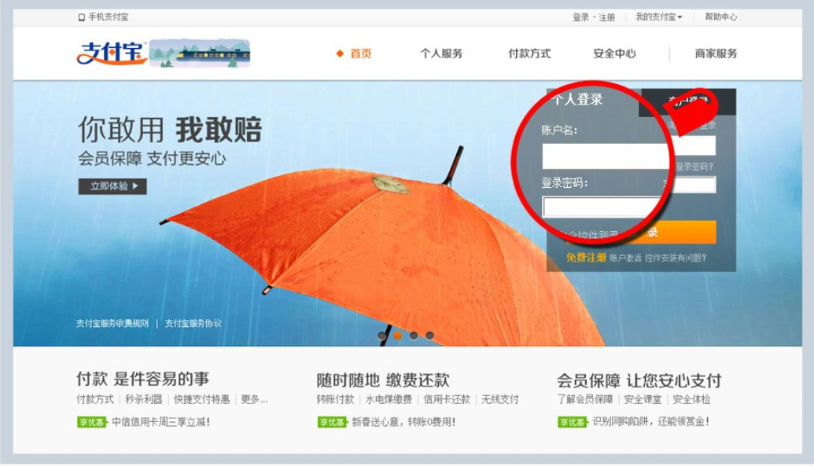

2.登录支付宝网站后，点击下图所示的“还款”按钮

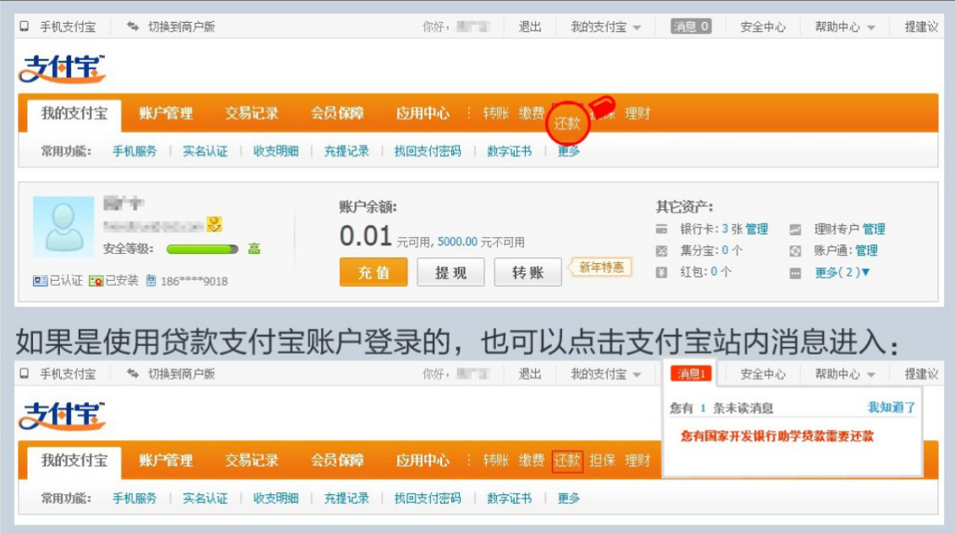

3.点击左侧的“助学贷款还款”按钮

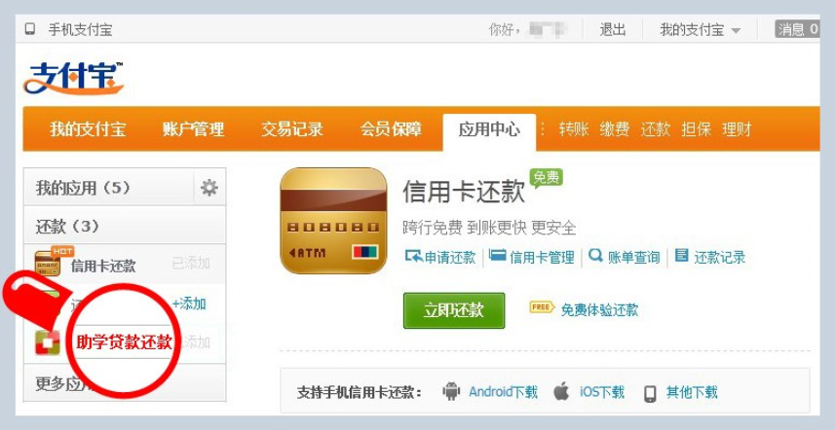

4.打开“助学贷款还款”应用界面后，点击“我要还款”

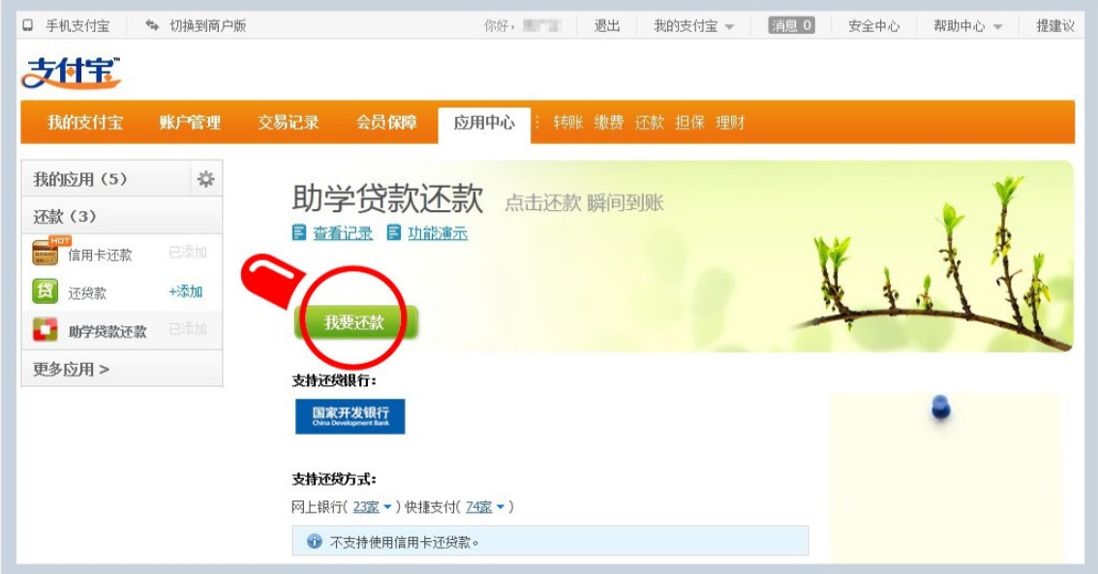

5. 输入“借款人支付宝账户名”、“借款人身份证”和“验证码”即可查询出还款信息

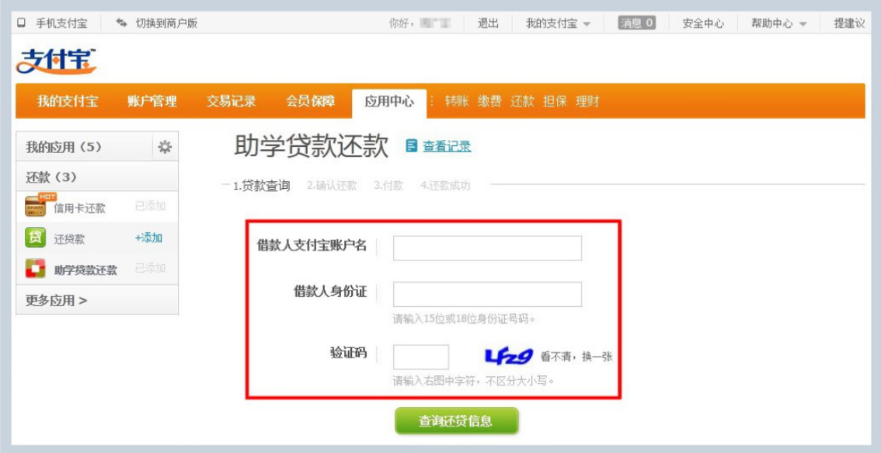

6. 确认无误后，进入下一步

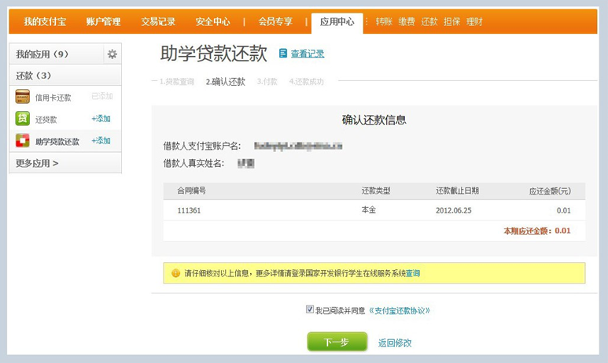

7.可以选择用支付宝账户余额、网银以及快捷支付进行付款，建议用快捷支付进行支付，因为该方式无需要开通网银

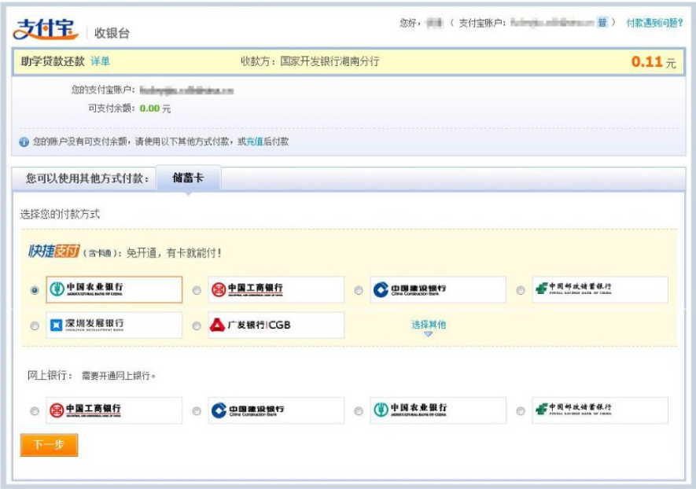

8.选择银行，输入银行卡卡号以及手机号（一定要跟在银行预留的手机号一致）

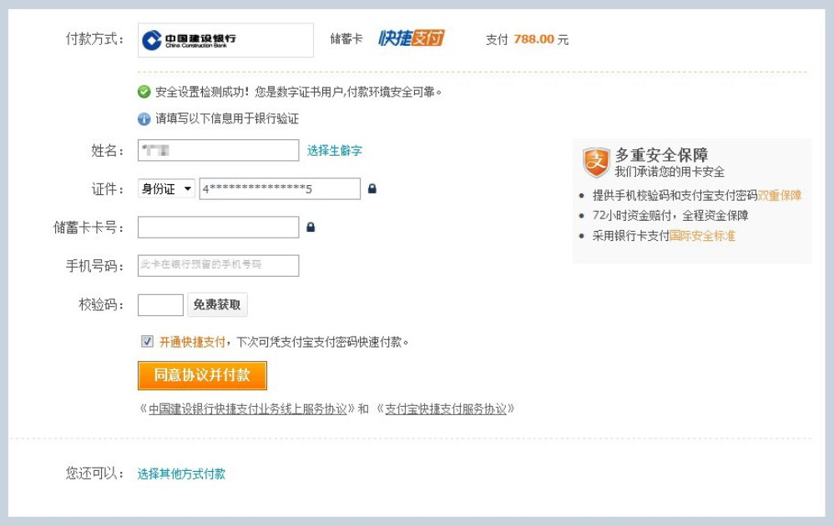

9.点击“同意协议并付款”，即可支付成功

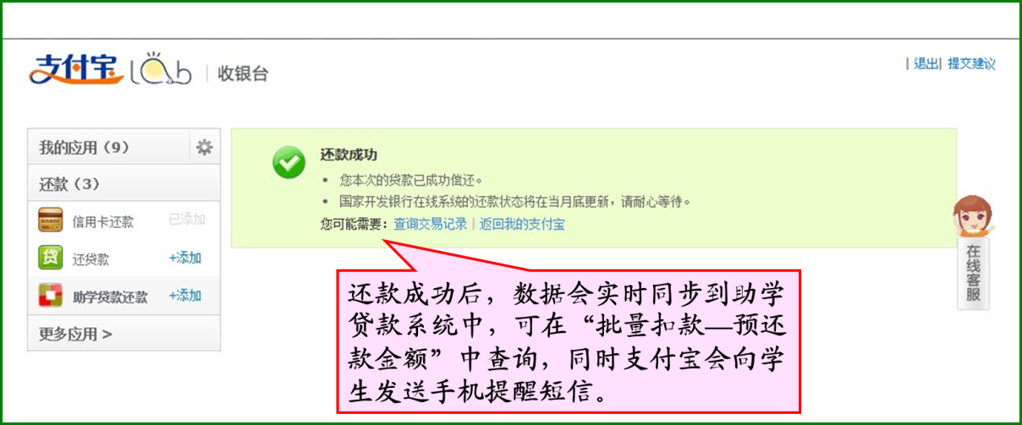

**（三）查询还款情况**

1.查看全部还款情况

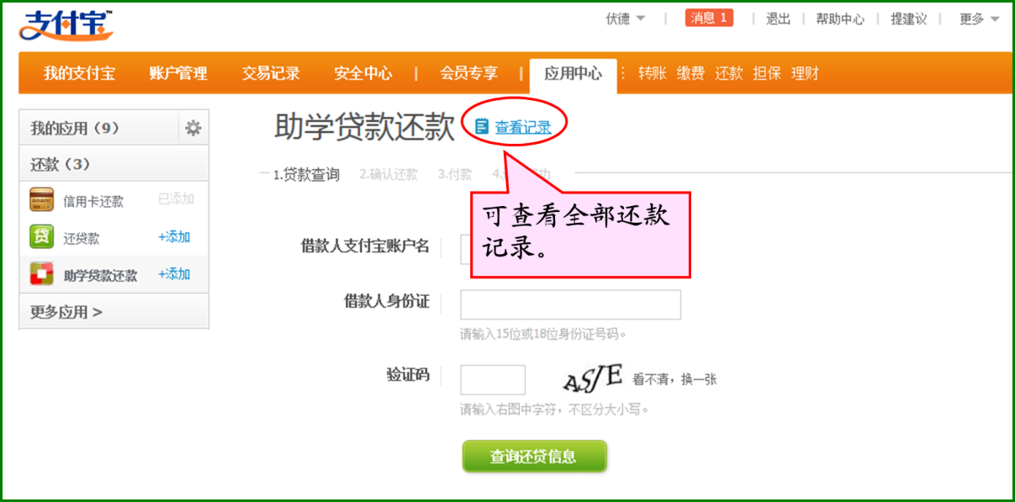

2.点击查看记录，列表如下

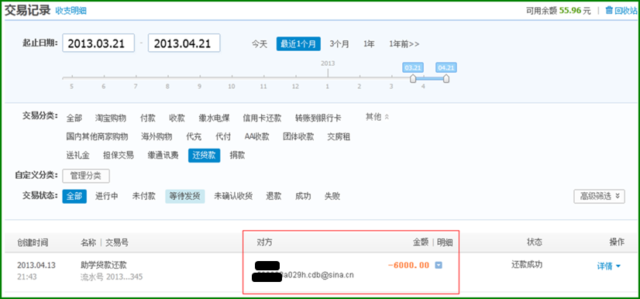

3.点击回单，查看详情

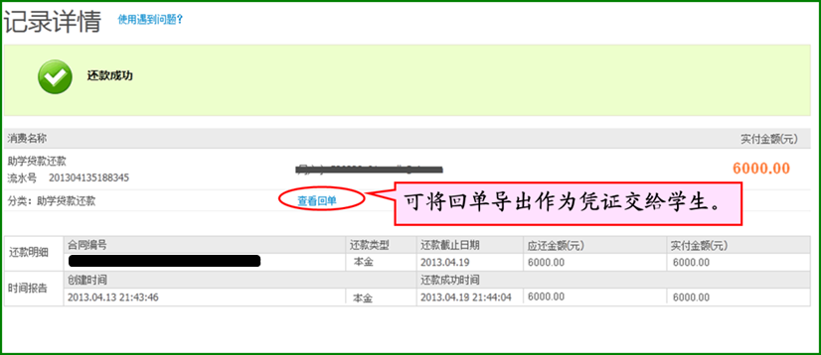

4.还款回单如下

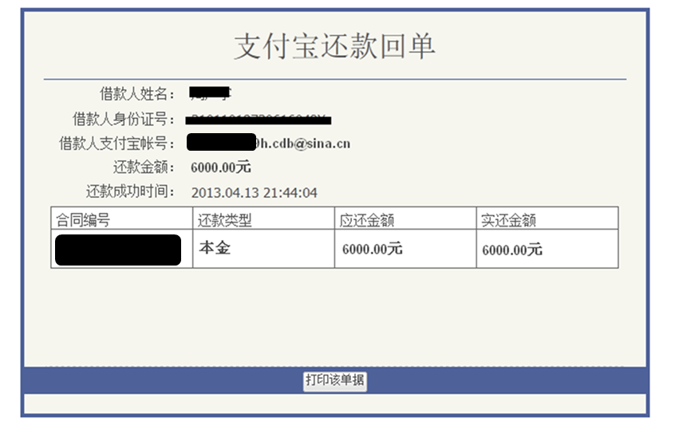

二、通过POS机刷卡还款

为便于学生家长在生源地还款，提升还款数据准确性，开发银行现已开通POS机刷卡还款服务，借款人可持银行卡到县级资助中心使用POS机还款。对于申请了提前还款的借款人，可在还款日前随时使用POS机刷卡还款；对于未申请提前还款但有逾期或到期等应还本息的借款人，可在系统结息（通常为每月1日）后至还款日前使用POS机刷卡还款。

附件三：常用网址及服务热线

全国学生资助管理中心网址http://www.xszz.cee.edu.cn

学生在线服务系统 http://www.csls.cdb.com.cn

支付宝网址http://www.alipay.com

国家开发银行助学贷款服务热线 **95593**

POS机服务热线 **95534**